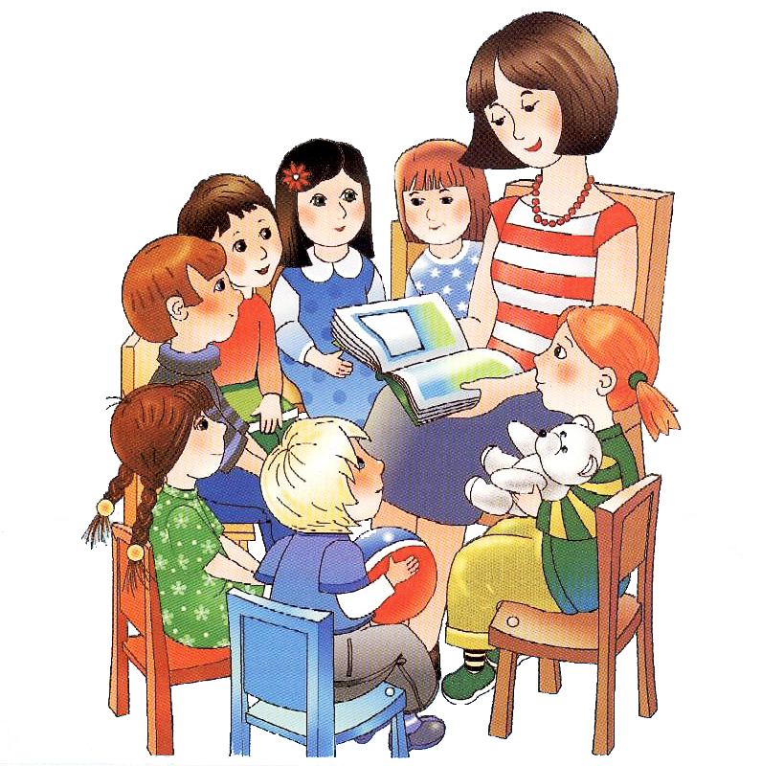

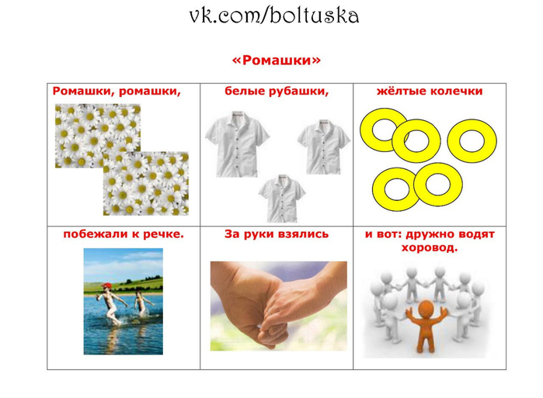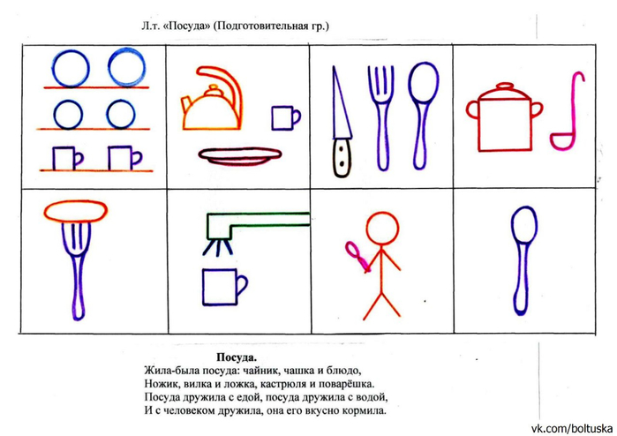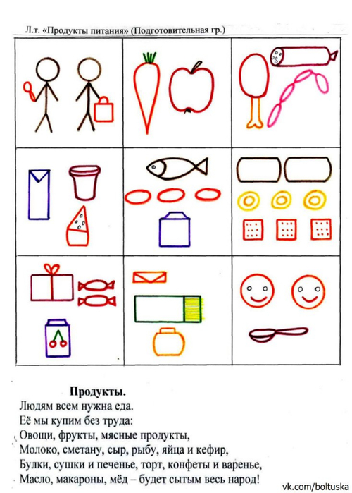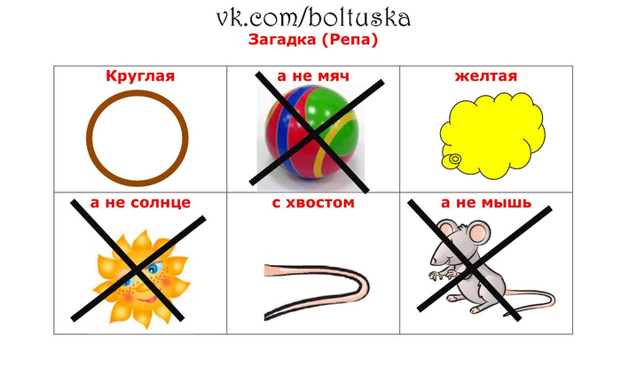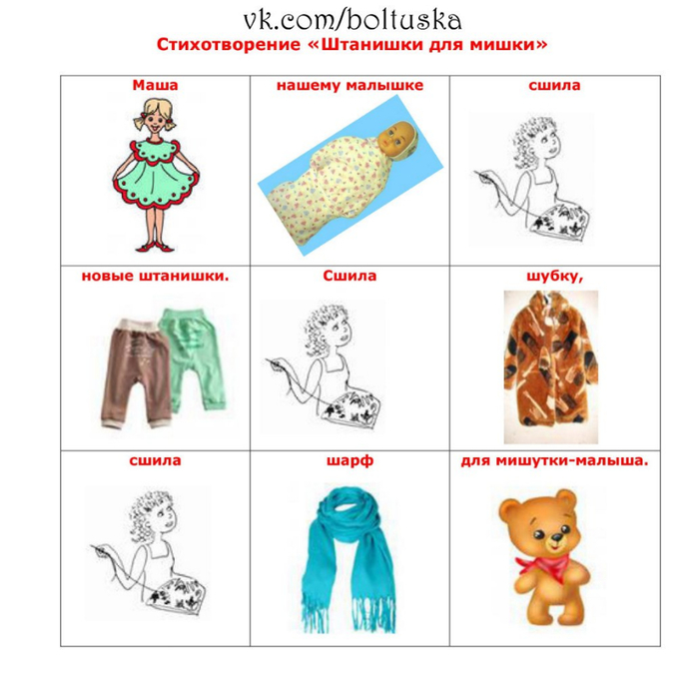

Игра «Что изменилось?»
Задача: развивать зрительную память и внимание детей, научить их запоминать последовательность картинок или детали сюжетной картинки.
Оборудование.
I вариант: ряд из 3-4 знакомых ребенку картинок или игрушек.
II вариант: одна сюжетная картинка с небольшим. количеством героев и характеризующих их деталей, другая - похожая на нее, но с небольшими отличиями.
Описание.
I вариант. Взрослый показывает ребенку картинки или игрушки, называет их, затем выставляет (выкладывает) на столе и просит его запомнить, как они лежат друг за другом. Затем ребенок закрывает глаза, картинки (игрушки) смешиваются, после чего ему нужно разложить их в заданной последовательности и назвать по порядку.
II вариант. Ребенок внимательно рассматривает первую сюжетную картинку, стараясь запомнить в деталях предметы на ней. Затем эта картинка убирается, а ребенку предъявляется вторая. Рассмотрев ^{е}е, ребенок должен ответить на вопрос «Что изменилось?» по сравнению с первой и рассказать об этих отличиях подробно.
Игра «Какой игрушки не стало?»
Задача: развивать произвольное зрительное внимание, научить запоминать заданную последовательность предметов.
Оборудование: 3-4 картинки с хорошо знакомыми ребенку предметами или 3-4 игрушки.
Описание. После рассматривания картинок (игрушек) взрослый раскладывает их на столе и просит запомнить, как они лежат. Затем ребенок закрывает глаза, а взрослый меняет местами любые картинки (игрушки). Ребенок должен восстановить исходную последовательность картинок (игрушек).

Игра «Посмотри - запомни - нарисуй»
Задача: развивать у детей зрительную и двигательную память, мелкую моторику.
Оборудование: карточка с 2-3 нарисованными на ней геометрическими фигурами, знакомыми ребенку в этом возрасте.
Описание. Взрослый показывает ребенку карточку с фигурами и предлагает внимательно их рассмотреть в течение 5-10 секунд и запомнить. Затем карточка убирается, а ребенок должен нарисовать увиденные фигуры в том же порядке, как на образце.
Игра «Нарисуй, что ты видел»
Задача: развивать у детей зрительную и двигательную память, мелкую моторику.
Оборудование: карточка с 2-3 нарисованными на ней геометрическими фигурами, знакомыми ребенку в этом возрасте.
Описание. Взрослый показывает ребенку карточку с фигурами и предлагает внимательно их рассмотреть в течение 5-10 секунд и запомнить. Затем карточка убирается, а ребенок должен нарисовать увиденные фигуры в том же порядке, как на образце.
Игра «Что добавилось?»
Задача: развивать произвольную зрительную память, умение запоминать количество и место нахождения заданных предметов.
Оборудование: 3 картинки с хорошо знакомыми ребенку предметами или 3 игрушки.
Описание. После рассматривания картинок (игрушек) взрослый раскладывает их на столе и просит запомнить их последовательность. Затем ребенок закрывает глаза, а взрослый незаметно добавляет какую-либо, не привлекающую особого внимания картинку (или игрушку). Ребенок должен назвать исходные картинки (игрушки) и определить лишнюю.
«Какой игрушки не хватает?»
Материал: игрушки: зайчик, попугай, медведь, крокодил, собачка.
Поставить перед ребенком на 1 минуту 4—6 игрушек, затем попросить ребенка отвернуться и убрать одну игрушку. Вопрос к ребенку: «Какой игрушки не хватает?»
Игру можно усложнить: увеличить количество игрушек; ничего не убирать, а только менять игрушки местами.
Игра может восприниматься ребенком, как новая, если взять другие игрушки.
«Фотоаппараты»
Задача: развивать память и внимание
Детям на секунду показывается карточка с любым изображением, они должны как можно подробнее описать его.
«Опиши соседа»
Задача: развивать память, внимание, наблюдательность.
В принципе, описывать можно что угодно, а не только соседа. Игра удобна тем, что проводить ее с ребенком можно где угодно - на прогулке, в групповой комнате, дома. Можно устроить что-то типа соревнования. Вы вместе с ребенком выбираете знакомый вам обоим предмет, человека…все, что угодно. И нужно припомнить как можно больше отличительных его свойств, признаков. Называть можно по одному признаку, по очереди. Проигравшим считается тот, кто не сможет вспомнить что-нибудь об этом предмете, когда будет его очередь.

Игра «Узнай, что звенит (гремит)?»
Задача – развивать слуховую память
На столе несколько предметов (или звучащих игрушек). Предлагаем ребенку внимательно послушать и запомнить, какой звук издает каждый предмет. Затем закрываем предметы ширмой и просим отгадать, какой из них сейчас звенит или гремит
Игра «Четвертый лишний»
Задача: дифференцировать домашних и диких животных по их основным признакам
Игровые правила: накрыть фишкой только то животное, которое на карточке лишнее.
Игровое действие: найти на карточке животное и закрыть его фишкой.
Ход игры: Дети сидят за столом. Перед ними лежат карточки, разделённые на четыре клеточки. В трёх клеточках изображены дикие или домашние животные. В четвёртой клеточке изображён фрукт или овощ. Дети должны найти лишний предмет и закрыть его фишкой. Воспитатель пред началом игры объясняет правила игры: Перед вами лежат карточки. Что изображено на этих карточках? (ответы детей) Если животные живут с человеком, как мы называем таких животных? (домашними) Если животные живут в лесу, как таких животных мы называем? (дикими). Посмотрите внимательно на карточку и закройте фишкой лишний предмет.
Игра « Тихо - громко!»
Задача: развивать слуховое внимание, координацию движений и чувство ритма.
Оборудование. Бубен, тамбурин.
Описание игры. Педагог стучит в бубен тихо, потом громко, и очень громко. Соответственно звучанию бубна дети выполняют движения: под тихий звук идут на носочках, под громкий – полным шагом, под более громкий – бегут. Кто ошибся, тот становится в конец колонны. Самые внимательные окажутся впереди.
Игра «Жмурки с голосом»
Задача: развивать слуховое внимание
Найти ребенка по голосу и определить направление звука в пространстве.
Оборудование. Повязки
Описание. Водящему завязывают глаза, и он должен поймать кого-нибудь из бегающих детей. Дети тихо переходят или перебегают с одного места на другое (лают, кричат, петухом, кукушкой, зовут водящего по имени). Если водящий кого-нибудь поймает, пойманный должен подать голос, а водящий угадывает, кого он поймал.
Игра «Где постучали?»
Цель. Развитие слухового внимания и ориентации в пространстве.
Оборудование. Палочка, стульчики, повязки.
Описание игры. Все дети сидят в кругу на стульчиках. Один (водящий) выходит в середину круга, ему завязывают глаза. Педагог обходит весь круг за спинами детей и кому-то из них дает палочку, ребенок стучит ею о стул и прячет ее за спину. Все дети кричат: «Пора». Водящий должен искать палочку, если он ее находит, то садится на место того, у кого была палочка, а тот идет водить; если не находит, продолжает водить.
Игра «Кто что услышит?»
Задача: развивать слуховое внимание
Оборудование. Ширма, разные звучащие предметы: звонок, трещотка, молоток, шарманка, бубен и т. д.
Описание: Педагог за ширмой стучит молотком, звонит в звонок и т. д., а дети должны отгадать, каким предметом произведён звук. Звуки должны быть ясные и контрастные.
Игра «Кто как разговаривает?»
Задача: расширять словарный запас; развивать быстроту реакции
Ход: педагог поочерёдно бросает мяч детям, называя животных. Дети, возвращая мяч, должны ответить, как то или иное животное подаёт голос:
Вариант 2. Логопед бросает мяч и спрашивает: «Кто рычит?», «А кто мычит?», «Кто лает?», «Кто кукует?» и т.д.
Игра «веселые дощечки»
Задача – развивать тактильную память
Дать сигнал ребенку, чтобы он закрыл глаза. Вложить в его руки дощечку с установкой на обследование. Спросить у ребенка, что ему это напоминает, когда он трогает (гладит) дощечку (пушистого котенка, колючего ежа, зубастого волка). Взять у ребенка дощечку и дать установку, чтобы он открыл глаза.
Игра «Чудесный мешочек»
Задача: совершенствовать тактильные ощущения и восприятие; формировать умение узнавать и называть предметы.
В детских садах на занятиях часто используют "Чудесный мешочек". Обычно его делают из ткани и выглядит он как мешочек с завязками или резинкой, некоторые используют маленький тазик и полотенце.
Существует два вида игр с «чудесным мешочком»:
1) детям младшего дошкольного возраста можно предложить назвать предмет, сначала вытащив его из мешочка.
2) ребенку необходимо, опустив руку в мешок, нащупать предмет и назвать его, не видя, что это конкретно; чтобы дети не путались, сначала можно класть 1 предмет, а потом, когда они поймут как играть, уже несколько.
Игра «Постучи, как я»
Задача: развить слуховое внимание и память детей, тренировать их в отстукивании заданного ритма по образцу взрослого.
Описание. Взрослый предлагает ребенку прослушать несложный ритм, который он отстучит, и попробовать повторить его за ним, сохраняя количество, частоту и силу ударов.
«Золушка»
Задача: учить различать мелкие предметы на ощупь.
Оборудование: повязка на глаза можно без нее; мисочка со смесью зерен (фасоль, бобы, горох и т. д.). Спрятанный там любой предмет.
Содержание: ребенок садится за стол (с завязанными глазами). И искать предмет со словами: В ведре не соль, совсем не соль, А разноцветная фасоль. На дне - игрушки для детей, Мы их достанем без затей.
«Найди пару»
Задача: нахождение одинаковых по фактуре материалов на ощупь. Оборудование: ткани разной фактуры (пары пластин оклеенных бархатом, наждаком, фольгой, вельветом, фланелью, шелком, бумагой)
Содержание: на столе находятся пары ткани (пластин). Ребенок закрывает глаза. Педагог просит его ощупать ткани (пластины) и найти парные.

